COMUNICADO DE PRENSA
Conferencia de expertos Digital WE Days 2023
Conocimientos de expertos on-line con participación récord
Waldenburg (Alemania), 18 de diciembre de 2023 – La conferencia de expertos Digital WE Days trasladó por quinta vez a la pantalla amplios conocimientos de primera mano en materia de electrónica. Este año, más de 4.300 participantes de todo el mundo se beneficiaron de los conocimientos especializados de los acreditados profesionales de Würth Elektronik y de las empresas asociadas. El evento on-line es accesible en cualquier momento a través del Centro de Vídeos de Würth Elektronik.
«La quinta edición de la conferencia virtual de expertos Digital WE Days ha sido todo un éxito», afirma encantado Alexander Gerfer, CTO de Würth Elektronik eiSos. «Llevamos desarrollando y mejorando continuamente el formato desde la primera edición, hace tres años. Los Digital WE Days son ahora un elemento importante de nuestra estrategia de servicios. El nuevo récord de participantes demuestra que se imparten conocimientos especializados de primera mano y de alto nivel.»
Servicio de atención al cliente mediante divulgación de conocimientos especializados
Durante cuatro días, expertos de Würth Elektronik y de empresas asociadas como Rohde&Schwarz, KDPOF, STMicroelectronics y Texas Instruments presentaron un variado programa con 31 conferencias en línea sobre temas como EMC, gestión de la energía y electromecánica, energía inalámbrica y optoelectrónica. Complementadas con sesiones interactivas de preguntas y respuestas, los participantes pudieron profundizar aún más en los conocimientos presentados.
El evento demuestra que Würth Elektronik es mucho más que un fabricante de componentes pasivos, ya que los clientes reciben soporte proactivo en su trabajo de desarrollo mediante muestras de laboratorio gratuitas, pero también mediante la transferencia gratuita y continua de conocimientos. En este sentido, Würth Elektronik ayuda activamente a convertir las ideas en innovaciones.
El modelo tradicional y en línea se complementan
El nuevo récord de participantes demuestra que las conferencias en línea son un formato actual incluso después de la pandemia. Así es posible impartir valiosos conocimientos especializados de forma sostenible, sin emisiones de CO₂ ni el estrés de los desplazamientos. En combinación con los contactos personales, los eventos digitales como los Digital WE Days forman parte del paquete completo de servicios de Würth Elektronik.
Disponibles en cualquier momento en el Centro de Vídeos
Si no pudo asistir en directo a los Digital WE Days, puede recuperar las grabaciones de las presentaciones en YouTube en cualquier momento:
Digital WE Days 2023 – YouTube
Las presentaciones también pueden descargarse del Centro de Vídeos de Würth Elektronik:
Centro de vídeos | De la EMC al diseño de placas de circuito impreso (we-online.com)

Imágenes disponibles
Las siguientes imágenes se encuentran disponibles para impresión y descarga en: https://kk.htcm.de/press-releases/wuerth/
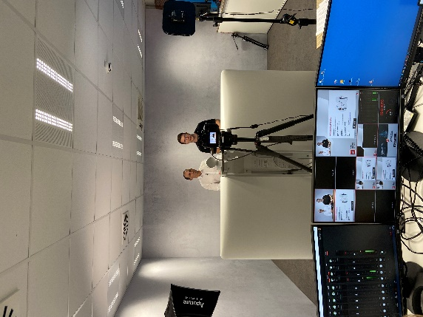  Fuente de la imagen: Würth Elektronik  Conocimientos sólidos en materia de electrónica desde el estudio: la conferencia de expertos Digital WE Days se celebró por quinta vez. | 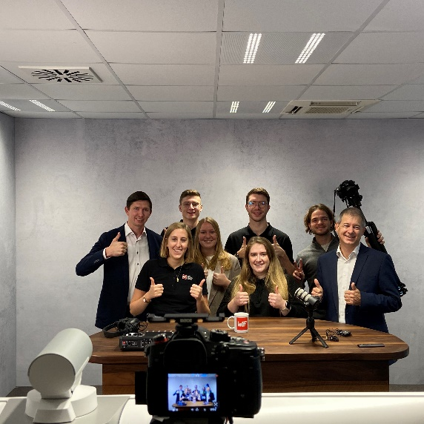  Fuente de la imagen: Würth Elektronik  Récord para el equipo en línea: este año, más de 4.300 participantes de todo el mundo disfrutaron de la oferta informativa de Würth Elektronik.

Acerca del Grupo Würth Elektronik eiSos
El Grupo Würth Elektronik eiSos es un fabricante de componentes electrónicos y electromecánicos para la industria electrónica, que aporta soluciones electrónicas innovadoras con su liderazgo tecnológico. Würth Elektronik eiSos es uno de los mayores fabricantes europeos de componentes pasivos y opera en 50 países. Sus plantas de producción en Europa, Asia y América del Norte suministran productos a un creciente número de clientes en todo el mundo.
La gama de productos incluye componentes para EMC, inductores, transformadores, componentes de RF, varistores, condensadores, resistencias, cuarzos, osciladores, módulos de alimentación, transferencia de energia inalámbrica, LED‘s, sensores, módulos de radio, conectores, elementos para fuentes de alimentación, interruptores, pulsadores, elementos de montaje, portafusibles, así como soluciones para la comunicación inalámbrica de datos.
La clara vocación de servicio de la empresa se caracteriza por la disponibilidad de todos los componentes del catálogo en stock sin una cantidad mínima de pedido, muestras gratuitas, haciendo hincapié en el soporte técnico con las herramientas de selección proporcionado por el departamento técnico de ventas.
Würth Elektronik forma parte del Grupo Würth, líder del mercado mundial en el desarrollo, la fabricación y la distribución de materiales de montaje y fijación. La empresa emplea a 8.200 trabajadores. En el año 2022, el grupo Würth Elektronik generó una facturación de 1.330 millones de euros.
Würth Elektronik: more than you expect!
Más información en www.we-online.com

Más información:  Würth Elektronik eiSos GmbH & Co. KG  Sarah Hurst  Clarita-Bernhard-Strasse 9  81249 München  Alemania  Tel.: +49 7942 945-5186  Correo electrónico:  sarah.hurst@we-online.de  www.we-online.com | Contacto para la prensa:  HighTech communications GmbH  Brigitte Basilio  Brunhamstrasse 21  81249 München  Alemania  Tel.: +49 89 500778-20  Correo electrónico: b.basilio@htcm.de  www.htcm.de

